D2C-S300-11-830-015S

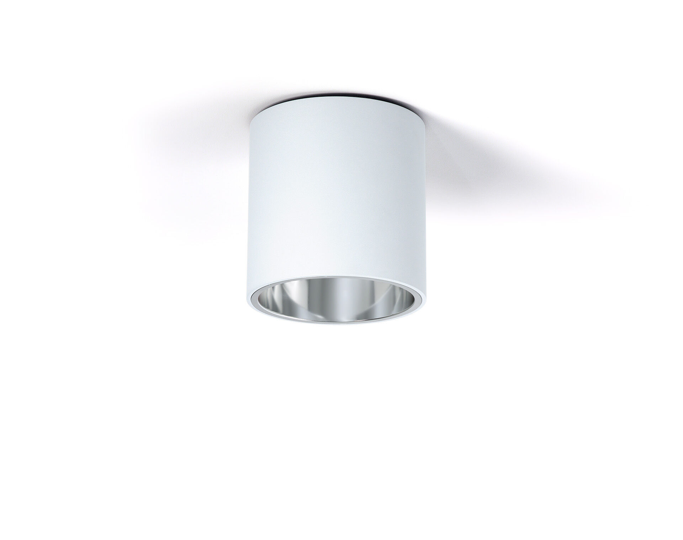
- Ytmonterad downlight med aluminiumreflektor.
- reflektor optik, aluminium, halvblank metalliserad / anodiserad, medelbredstrålande ljusfördelning.
- Armaturhus i aluminium, andra RAL-kulörer möjliga på förfrågan.
- Dimensioner: Ø 200 mm x 212 mm.
- Individuell rund
- Reflektor skärmar av ljuskällan och förhindrar därigenom bländning, Bred ljusdistribution.
- Ljusflöde: 1550 lm, Specifikt ljusutbyte: 148 lm/W.
- Energiförbrukning: 10.5 W, ej dimbar.
- Frekvens: 50/60Hz AC.
- Spänning: 220-240V.
- isoleringsklass: class I.
- LED med överlägset bibehållningsfaktor; efter 50000 brinntimmar behåller fixturen 96% av sin initiala ljusflöde.
- Färgtemperatur: 3000 K, Färgåtergivning ra: 80.
- Ljusfärgstolerans (initial MacAdam): ≤ 3 SDCM.
- Fotobiologisk säkerhet IEC/TR 62778: RG1.
- Lackerat aluminium armaturhus, RAL9003 - vit.
- Utbytbar ljuskälla (endast LED) av en fackman. Utbytbara styrdon av en fackman.
- Energieffektivitetsklass ljuskälla (EU 2019/2015): D.
- 5 års garanti på armatur och drivenhet.
- Certifieringar: CE, ENEC.
- Armatur med halogenfritt kablage.
- Armaturen har utvecklats och framställts enligt standard EN 60598-1 i ett företag som är ISO 9001 och ISO 14001-certifierat.

